附件4：

**河北师范大学第四届创新创意创业大赛**

**暨第四届河北省"互联网+"大学生创新创业大赛选拔赛**

**创业项目计划书**

项目名称： “厨色”美食分享平台

项目负责人： 陈翔

公司名称： Java Coffee

项目类型： “互联网+”信息技术服务

联系方式： 15732175951

电子邮箱： 15732175951@163.com

指导教师： 王伟

摘要 4

关键词 4

1执行总结 4

1.1项目简介 4

1.2服务内容 5

1.3 开发团队 5

2项目背景 6

2.1 市场现状 6

2.2市场细分 7

3开发目标 8

3.1目标陈述 8

3.2主要功能特性 8

3.3设计原则 8

4需求分析 9

4.1需求陈述 9

4.2项目定义 10

4.3操作用例 11

4.4用例图 12

4.4.1系统用例模型 12

4.4.2用户模型 13

5功能分析划分 13

5.1登录注册 13

5.2用户管理 14

5.3社区模块 14

5.4特色推荐 14

6.总体设计和实现 14

6.1系统框架 14

6.2总体模块划分 15

6.3细分模块 15

6.3.1系统设置 15

6.3.2社区模块 16

7市场营销 16

7.1目标市场 16

7.1.1市场环境 16

7.1.2结论 17

7.2创收模式 17

7.2.1宣传方式 17

7.2.2预期营运模式 17

8管理体系 18

8.1项目管理 18

8.2人力资源管理 18

9投资分析 18

9.1成本预算 18

9.2收益预测 18

10风险分析 19

10.1风险来源 19

10.2解决方法 19

11参考文献 19

# 摘要

时至今日，酒香与巷深毫不矛盾。鼠标轻点间，手机触碰间，“厨色”美食分享平台总能通过各种便捷的方式，把美食资讯及时地送到每个吃货的眼前。无论是喜欢独自享用，还是合家欢度；无论是练就本领，还是小秀厨艺，“厨色”都可以提供最具实用性与观赏性的美食解决方案。

只要你钟情美食就请走进“厨色”吧。“厨色”美食分享平台以网络为平台，汇集门派最多、数量巨大、范围宽广的美食资讯，涵盖美食专题精选、优质菜谱、食材分析、健康推荐、用户交流、话题分享等各种方便快捷而优质的交互体验。

对于美食，我们有着坚定的信念——我们普及健康食材，引导品质生活方式：食物的美妙味感固然值得玩味，但只有吃的健康，才算吃的美好。帮助人们吃的安全、健康、美好，是“厨色”的责任；我们传承美食文化，传递美食正能量：美食是一种文化，需要传承，渴望创新。让传统新生，为创意开道，是“厨色”的传播使命；我们凝聚达人力量，成就美食梦想：每一个达人都有美食梦想，每一个有梦想的人都可能成为明星。为爱美食的人圆梦，是“厨色”的前行动力。而所有这一切，都是为了——“让吃更美好！”

# 关键词

网络信息服务平台 美食共享平台 “互联网+”信息技术服务项目

# 1.执行总结

## 1.1项目简介

“厨色”是一款以美食推荐和社交分享为核心，结合数据挖掘技术，从而实现菜品菜谱推送和用户动态实时分享的大型互联网站。本网站致力打造：全面宣传、展示健康美食、美食食谱，发布美食信息资讯和与广大美食爱好者建立良好互动的平台。

在Internet普及的今天，利用互联网的优势，给美食爱好者与各地美食文化之间建立一座迅捷无伦的美好桥梁，无论对于美食文化传承还是便利大众生活都有十分重要的意义。

## 1.2服务内容

（1）在美食推荐方面，“厨色”期望通过用户注册时输入的来源地和性别以及口味偏好作为参数，系统根据参数检索数据库为用户匹配相应的美食推荐食谱以及相关用户的美食。如此一来，用户可以根据系统提供的推荐食谱菜单自主选择自己的爱好。

（2）在当下的社会，网络已经成为了人们的生活必需品。人们借助于网络进行社交、工作、娱乐、购物。其中，社交功能变得越来越举足轻重。因此，“厨色”期望借助网络的社交功能，以烹饪与美食作为切入点，构建一个以分享烹饪与美食为共同兴趣点的交流社区。通过社区所提供的平台，用户可以发布各种内容，包括但不限于自己对于美食与烹饪的理解，以及对自己烹饪过程的记录，或是烹饪的各种教程等等。通过社区的聚合作用，人们可以找到志趣相投的朋友，通过一系列交互功能，增进人与人之间的交流，从而获得心理上的满足感与存在感。

（3）大数据的时代已经到来，淘宝和京东等大型电商网站已经可以根据消费者的消费习惯进行产品推送，搜索排行等增加用户体验的以数据挖掘为基础的相关功能，“厨色”也会将推送和实时搜索排行等数据挖掘技术相结合，使广大厨友学到更心仪的下厨菜。

## 1.3 开发团队

陈翔（项目负责人）：

河北师范大学软件学院2015级大数据方向本科生

尹志强：

河北师范大学软件学院2015级大数据方向本科生

孙婷婷：

河北师范大学软件学院2015级大数据方向本科生

闫静俞：

河北师范大学软件学院2015级大数据方向本科生

史雪瑶：

河北师范大学软件学院2015级大数据方向本科生

李少毅：

河北师范大学软件学院2015级大数据方向本科生

团队联系方式：

Tel：15732175951 Email：15732175951@163.com

# 2.项目背景

## 2.1 市场现状

中国可谓是美食大国，“饮食文化”是中国传统文化的重要组成部分之一。人们对于美食的追捧热度始终不减，自央视出品美食类记录片《舌尖上的中国》后，美食行业也受此推动而快速崛起。随着互联网的普及，催生了不少菜谱类APP、美食直播、短视频、新媒体平台的诞生，视频图文教做菜、分享美食、交流心得、在线商城购买食材成为美食行业的新玩法。

速途研究院分析师团队通过对国内美食APP行业相关数据的收集整理，结合用户调研，分析讨论移动美食行业发展态势。

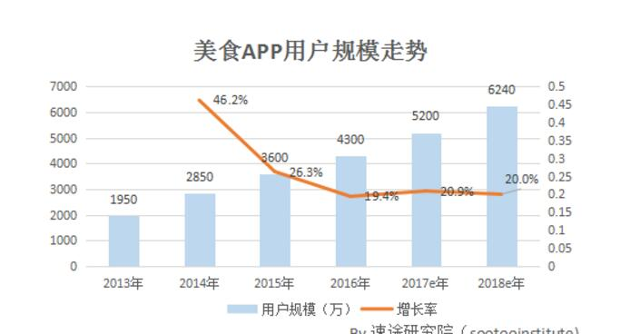

图1

当下，不少美食APP均兼备做菜教学、美食资讯、购物商城、交流学习等多种功能，深受美食爱好者的追捧。随着多款各具特色的美食APP涌现，该市场呈现出一番稳步发展的格局。

数据显示，自2013年起，美食APP用户规模呈现出增长态势，其中2014年增长速度较快，为2850万，增长率为46.2%，随后增速放缓，2016年较2015年增长700万，增长率为19.4%，预计2018年，美食APP用户规模将超过5200万人。作为一个拥有千万级用户的市场，依旧还有很多可供挖掘的潜力。

**49%的用户期望通过美食APP交流提升厨艺**

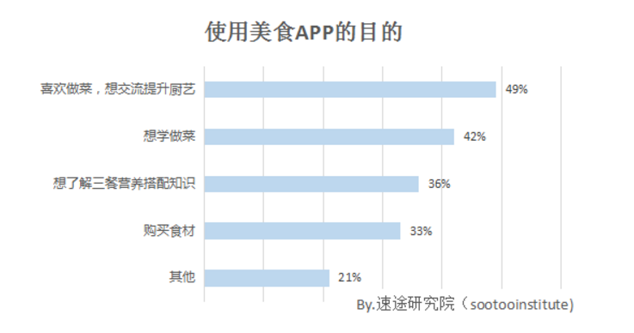

图2

如今，大多生活在城市中的年轻人无论是受生活节奏还是习惯的影响，不会做饭成为一种普遍现象，而受到健康生活概念的传播，自己动手制作美食成为新风尚。通过美食APP可以获取做菜的视频、图文教程，甚至可以通过商城直接获得菜谱中所需食材。调查数据显示，在使用美食APP的用户中，有49%是喜欢做菜，想通过APP交流提升厨艺，42%想学习做菜，36%的用户想了解三餐营养搭配知识，33%的用户使用美食APP主要是为了方便购买食材。

## 2.2市场细分

**美食APP用户满意度较高**

如今，做饭这件事的意义不再是单纯的解决温饱问题，更多的是对生活品质的追求，因此美食APP不仅需要注重食谱的质量，还得在产品架构和APP交互和视觉设计等方面下功夫。各功能使用的方便程度、是否人性化、配色和视觉效果等因素直接影响用户体验。

从统计的美食APP评分来看，前五名分别为香哈菜谱、下厨房、网上厨房、豆果美食和美食杰，而美食天下和菜谱精灵评分在9分以下。

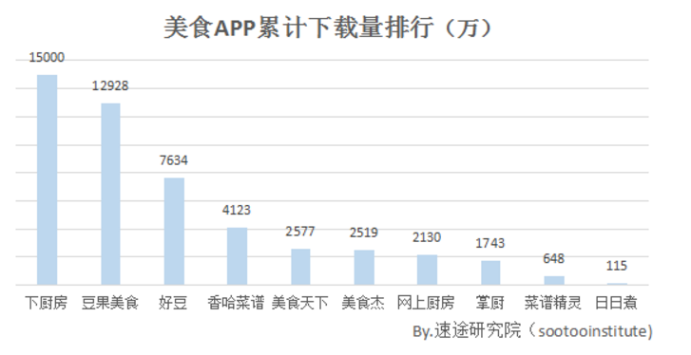

图3

如今，内容创业者争相涌入视频风口，讲究“色香味俱全”的美食行业当然也不例外。以往的食谱仅停留于书本之上，如今，将整个做菜流程展现于视频当中，让整个教学过程变得更加生动、具体，即使不是为了学习做菜，仅仅是看美食也能成为一种享受。

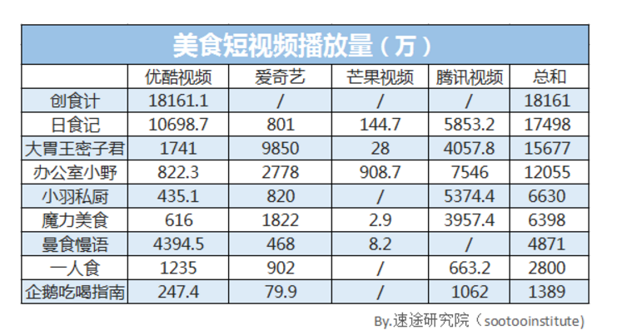

图4

# 3.开发目标

## 3.1目标陈述

美食作为一种强需求，对这个市场而言是一个坚实的基础。美食短视频制作门槛低，正因如此，千篇一律的内容势必会对行业的发展带来阻碍，同质化是短视频行业的普遍现象。虽然大多美食APP走的是清新文艺路线，但如今，各类恶搞、重口味的内容火爆微博、朋友圈，像“办公室小野”这类不走寻常路线的美食短视频成为新宠，不过这些靠新奇胜出的短视频平台依旧会面临新内容匮乏、观众审美疲劳和猎奇心丧失等问题。美食短视频经过爆发期后，如何根据不同用户的特质深化服务，如何将内容变得更加精细化是重中之重。

对于用户来说，“厨色”是一个主要基于Internet的PC端应用，该应用为用户提供美食推荐，膳食计划和发布与管理动态的功能，通过社区提供的这些功能，用户可以合理安排饮食学习做法以及分享动态。我们的目标就是将美食推荐等主要内容做得更加精细化，更加新奇而又接地气。

## 3.2主要功能特性

（1）以多种方式注册或登录账号，包括：手机号，邮箱，第三方账号

（2）用户自主选择来源地和口味偏好，系统生成相应食材，食谱或相关用户动态进行推荐

（3）用户输入自己近期身体指标，系统检索数据库匹配并输出膳食计划

（4）发布、删除、管理动态

（5）查看、收藏、屏蔽、删除他人动态

（6）用户与用户之间进行窗口对话聊天

（7）用户可以在搜索栏搜索自己喜欢的菜，搜索栏下方会实时展示搜索热度

## 3.3设计原则

运行环境：

平台开发：

数 据 库：MySQL/Navicat for Mysql

版本控制：GitHub

任务发布：Leangoo/河北师范大学软件学院—readmine

# 4.需求分析

## 4.1需求陈述

（1）选择推荐

后台接受用户在注册后选择的一系列如来源地，口味偏好相关选项之后，调用推荐算法为用户生成具体食谱推荐和相关用户已发布动态推荐到首页。

（2）  膳食计划

匹配膳食计划功能概述：后台预先向数据库存入相关数据，系统从键盘接收用户键入的相关身体指标参数，然后根据用户键入的相关参数调用算法为用户匹配并输出科学健康的膳食计划。

（3）  动态发布

动态发布与管理功能概述：用户根据系统提供的注册方式（任何一种皆可）进行注册获取用户权限，然后登录系统，进入“社区”界面。在“社区”界面中，用户可以发布动态，并且可以对要发布的动态进行相应的权限设置。对于已经发布的动态，系统仍然为用户提供了相应的操作权限，包括修改、删除、设置其他用户（部分或全部）是否可见，以及关闭评论等。同时，在“社区”界面中，用户可以对他人的动态进行浏览（在该动态对此用户为可见权限的情况下）、收藏、评论（在

该动态对此用户为可评论权限的情况下）、屏蔽、举报等操作。

（4）用户交流

通过用户口味等相关选择系统自动向用户推荐相似度高的用户

用户与用户之间提供关注等功能，用户可以通过会话窗口进行实时交流

（5）系统设置

系统设置方面，用户可以通过系统提供的权限对账户的相关信息进行管理。

其二，用户可以通过系统私信就软件有关的问题向管理员提出改进建议。

## 4.2项目定义

|  |  |  |
| --- | --- | --- |
| 序号 | 术语或缩写 | 定义 |
| 1 | 游客 | 未登录者进入系统的默认身份，可以查看软件的基本功能。 |
| 2 | 用户 | 注册用户可以进行系统提供的对动态的一切操作 |
| 3 | AS | Android Studio（软件开发环境） |
| 4 | MySQL | 数据库存储系统 |
| 5 | Leangoo | 提交阶段成果 |

## 4.3操作用例

|  |  |
| --- | --- |
| 主要参与者 | 用例 |
| 游客 | 1：浏览用户动态  2：查看基本健康常识  3.查看首页各大菜系具体选项内的基本内容 |
| 用户 | 1：注册账户  2：登录账户  3：修改我的信息  4：发布、删除动态  5：修改已发布的动态  6：浏览、评论（点赞）、收藏、屏蔽他人动态  7：举报违规动态  8：查看基本健康常识  9：查看网页各种菜系具体选项内的推荐内容  10选择口味偏好，来源地等信息查看推荐内容  11.用户相互关注、取关、黑名单  12.用户之间交流  13：输入近期身体状况指标，匹配膳食计划 |
| 系统管理员 | 1：用户管理，数据备份  2：动态审核管理 |

## 4.4用例图

4.4.1系统用例模型

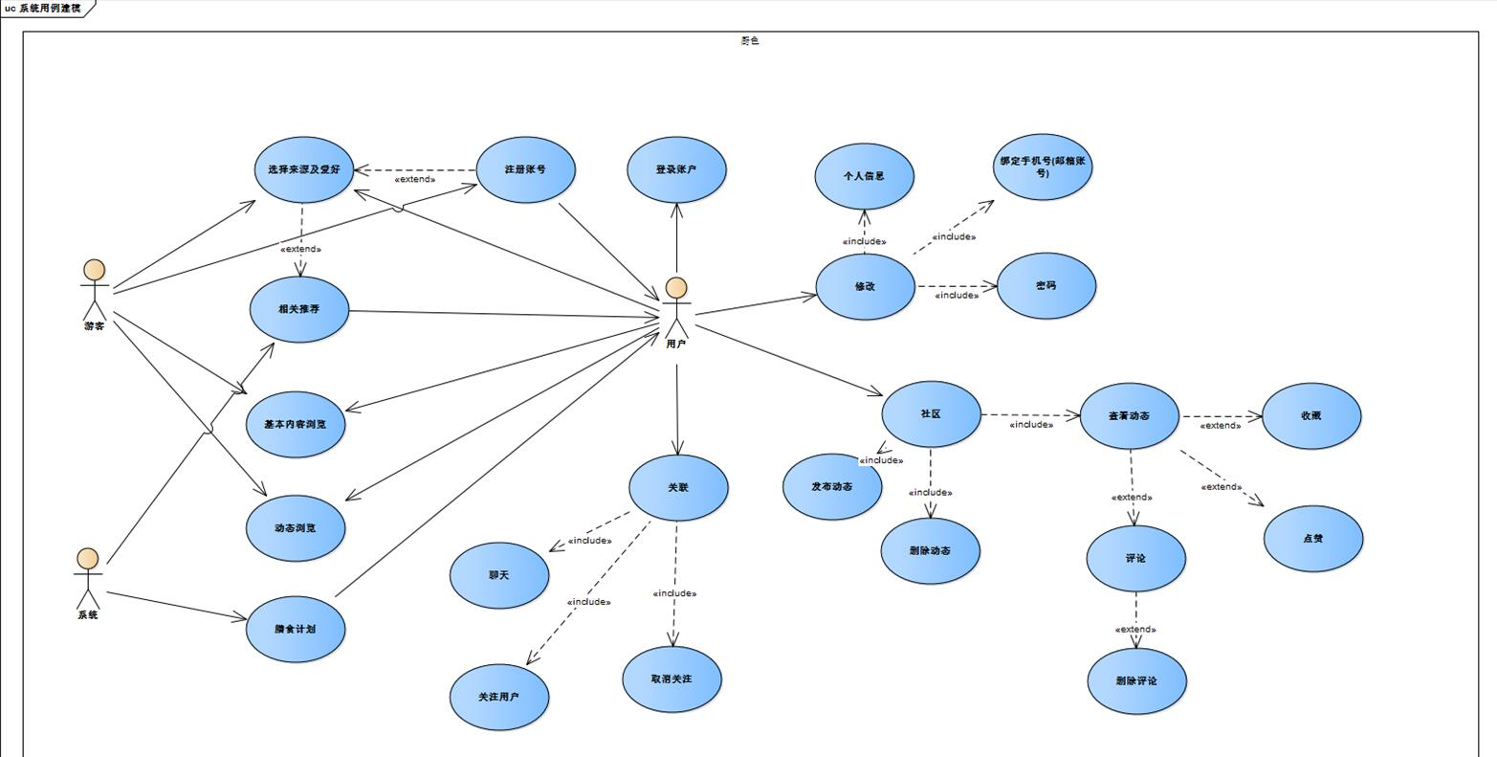

图5

4.4.2用户模型

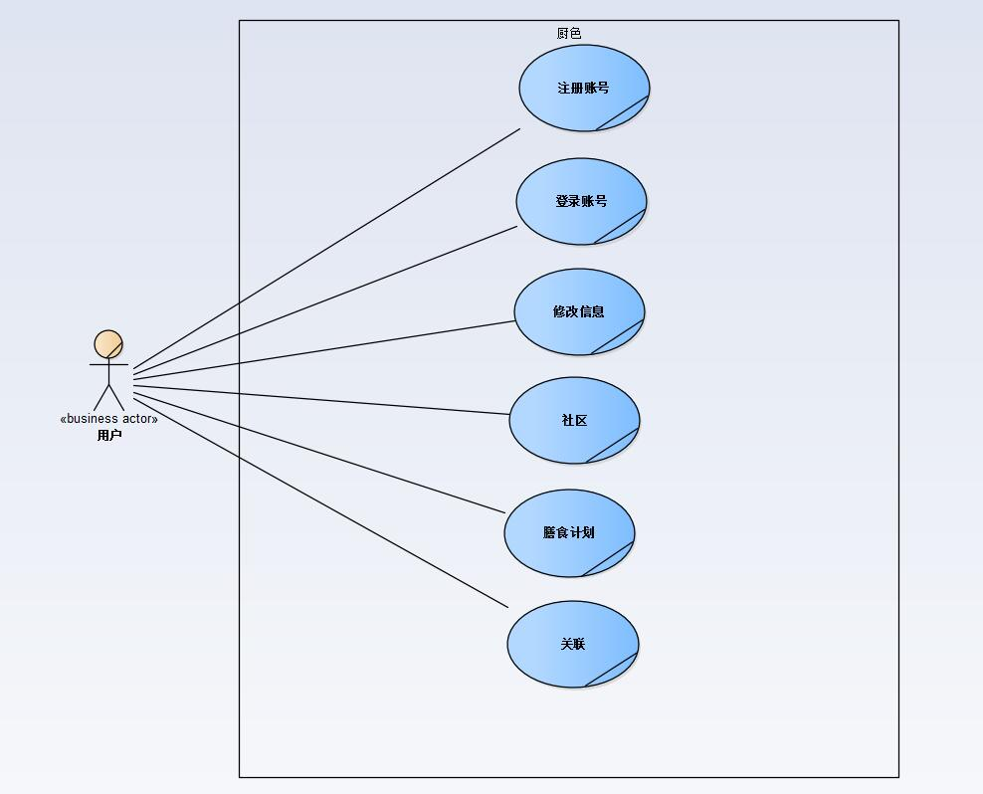

图6

# 5.功能分析划分

## 5.1登录注册

当用户为非注册用户，即游客身份时，以默认身份进入系统，系统仅为其提供浏览其他注册用户所发布的动态及系统本身所提供的基本功能的权限。游客可以以多种方式注册登录系统，包括手机号注册、邮箱注册、第三方账号注册。注册登录后的用户拥有系统所提供的针对所有普通用户的权限。

## 5.2用户管理

用户管理是指系统提供的用户对自己账户信息的管理权限，包括修改用户名、修改绑定手机号、修改邮箱、注销账户等操作。

## 5.3社区模块

社区模块是应用的核心之一，注册用户可以通过社区平台进行对动态的一切操作，包括发布动态、删除动态以及对已发布的动态进行修改等操作，还可以评论、收藏、屏蔽他人的动态，也可以为他人的动态点赞。用户用户之间可以随时进行聊天交流。系统提供了举报功能，用户有权也有义务举报发布不符合国际法律法规以及平台规范的动态的用户。

## 5.4特色推荐

特色推荐是指在用户输入自己的口味偏好及来源地等相关个性信息之后，系统根据算法为用户检索匹配并输出与用户匹配度高的相关动态和具体菜色的推荐。这是《厨色》应用的核心也是其特色。

# 6.总体设计和实现

## 6.1系统框架

   系统采用C/S-----客户机/服务端-----模式。

## 6.2总体模块划分

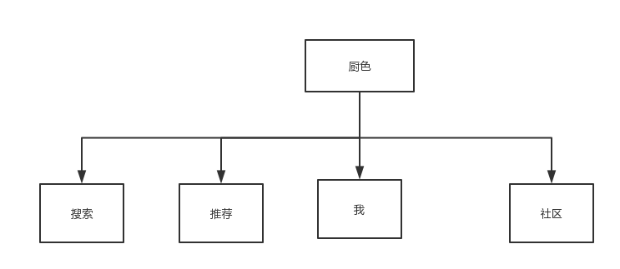

图7

## 6.3细分模块

6.3.1系统设置

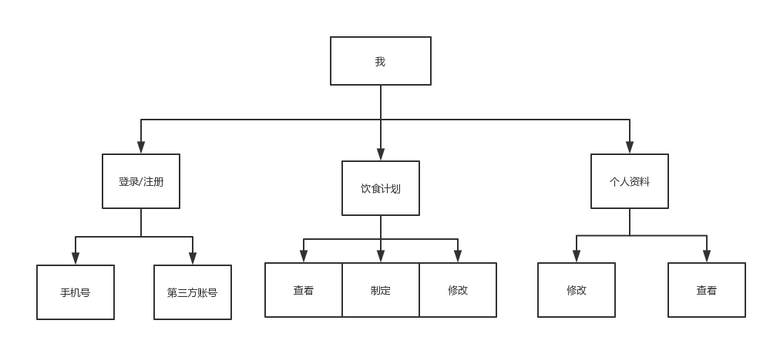

图8



6.3.2社区模块

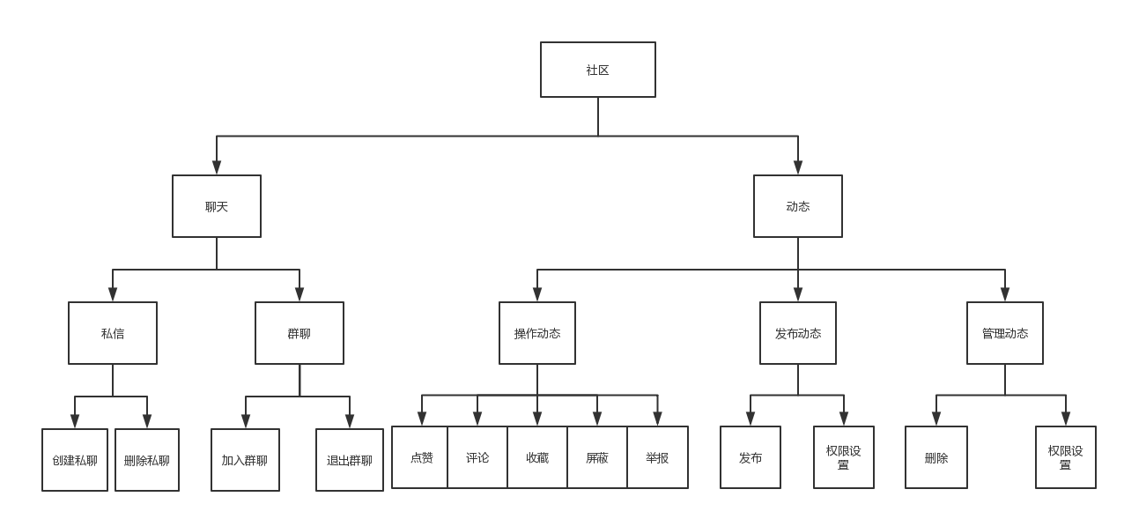

图9

# 7.市场营销

## 7.1目标市场

7.1.1市场环境

据普华永道《中国内地及香港零售及消费品行业的颠覆性变化》报告预计，2016-2020年，中国零售及消费品行业复合年增长率将达7.5％；至2020年，**零**售额将接近44万亿元。2016年，中国零售及消费品行业可望增长9.2％；2017年增长率为8.6％；而之后的三年，增长率将维持在7％左右。

按照这个趋势计算，2016~2020餐饮业的复合年增长率将达到8.6%；至2020**年，**餐饮业交易额将近5万亿。2016年，餐饮业交易额年增长率将达10%；2017**年**增长率为9%；之后的三年维持8%左右。2016~2020餐饮O2O复合年增长率**将到**达30%；至2020年，餐饮O2O 的交易额将达到5100亿。2016年增长率为40%，2017年增长率为35%，接下的三年增长率分别为30%，25%，20%。



7.1.2结论

目前城市内消费市场巨大，民众消费水平逐步提高，在餐饮业表现尤为突出，我们构建的“厨色”美食分享平台就可以以美食推荐为出发点，将美食讯息与用户体验相结合，同时考虑商业因素，将体验与营销结合，适时地向用户推销优质的美食相关产品，用来增加营收。

## 7.2创收模式

7.2.1宣传方式

（1）我们首先将自身平台搭建起来，争取能够上线，利用校园学生人群优势，率先在大学校园内宣传推行，积攒增加网站的第一批用户群体，巩固基础。

（2）对于非校园内的人士或其他大学同学群体，我们主要以开设网络微博或公共社区平台来扩大影响力，结合线下利用宣传人员的校外宣传来吸引用户。

（3）此外，我们还可以将上线的平台向城市内的商场等人流聚集的地方投放广告，进一步增加用户基础。

（4）在网站内部，增加广告位，向高质量有信誉的餐饮产品商家招商，利用网站本身的广告效应向用户推销一些优惠优质的产品，赢得用户口碑和信任。

（5）利用公司线下招聘的员工，到各大商场与本网站有合作关系的餐饮产品商家共同举办一系列惠民活动，同时达到推广网站的目的。

7.2.2预期营运模式

由于考虑经营规模和成本问题，再加上网站本身的经营

# 8.管理体系

## 8.1项目管理

创业初期：扁平式组织结构。

由于考虑到成本问题，经营规模较小，仅将维持线上的运营效果为主要目标。线上商店及交流社区进行初步建设阶段。这一阶段将主要以项目宣传为主要目的。拓展校内外的影响力。尽量做到节约成本，活动举办有序进行，美食信息尽量齐全，用户体验尽量多元。

## 8.2人力资源管理

网站初期目前需要核心维护人员7-8名，其职责主要负责网站内信息的管理和协调，同时需要外联人员若干与用户保持沟通，也需要会计等财务管理人员，对财务采取日结制度实行，即当天进行财务的结算，并填制报表，并负责每月进行盈亏计算，管理网站财务以及对网站经营做全程监督。

# 9.投资分析

## 9.1成本预算

为达成创立初期目标，需要启动资金2万元。

## 9.2收益预测

我们的收入主要有：会员费收入、招商广告位收入、线下活动收入、食品服务收入、餐饮相关产品收入等；我们的支出主要有：网站运营和维护、招商、员工工资，活动费用等，估计投资两年后即可回收资金。后期我们将高薪聘用专业的会计人才对资金进行合理有效的管理。

# 10.风险分析

## 10.1风险来源

（1）网站内容监控把关问题。

（2）网站招商质量问题。

（3）美食各类资源来源问题。

（4）各类版权问题

（5）人员管理问题。

（6）品牌的确立及发展问题。

## 10.2解决方法

显而易见，这些问题的出现源自中国社会对美食的热度与互联网的深度的不匹配。厨艺也是一种艺术，中国还属于年轻的国家，加上资源人均上不足，很难在第三方生活有所造就，虽然中国的饮食文明在世界上还是可以排得上位置的，但是自身综合能力尤其是与互联网结合这方面还有待提高，南方和中部沿海地区稍微好一些，虽然网络很普及，但是远不及美国，日本等国家对网络的依赖，过分依赖几个[互联网巨头](http://www.aliyun.com/zixun/aggregation/4065.html)，加上这几大巨头的市场高占有率，导致现在美食类讯息网站出现地良莠不齐。我们将用我们的热情和高效的管理模式，将平台逐步拓展，遇到问题及时解决，争取最紧密地结合互联网优势，以美食推荐为核心，为用打造体验质量，流畅程度双高的美食信息分享平台。

# 11.参考文献

（1）速途研究院分析师团队对国内美食APP行业相关数据的收集整理

（2）中国互联网餐饮行业现状分析与发展趋势研究报告（2017-2023年）

（3）普华永道《中国内地及香港零售及消费品行业的颠覆性变化》报告